Intel 915/925芯片组详细介绍
Intel的代号分别为Alderwood和Grantsdale系列芯片组，自从它们在媒体露面之始就受到了大众的关注。而这两款芯片组的登场，象征着这十年以来计算机平台的最大的转换工程：从LGA775的CPU插座到DDR2全新内存技术，还有革命性PCI Express显卡接口，而PCI Express规格更是将取代使用超过10年的PCI规格等等，计算机技术进入了一个新的纪元。由于Intel对这两款芯片组也一直显得遮遮掩掩，使得这两款芯片组非常的神秘，人们只能从一些主板产品之中得到关于这款芯片组的一些零碎的信息。而到现在，我们对915/925芯片组的认识越来越清楚。
915/925系列芯片组我们可以认为是分别对应现有的865/875系列芯片组的升级版本。因此在本月21日发布的915芯片组将会一如865系列芯片组一样，有915-P和915-G两种，而其后还有915-GV芯片组，一共是三款。如同命名一样，我们很清楚的可以知道，915-G就是915-P芯片组的内置显卡型号，而915-GV跟915-G的分别就是915-GV省掉了915-G上面的PCI Express x16显卡接口，从而使得价格更低廉。而925芯片组则相当于875芯片组的地位，只有925-P一种。
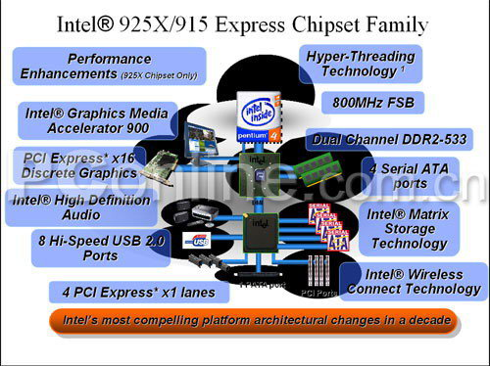
总体架构图
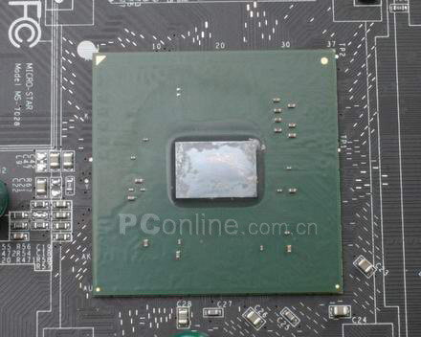
915P北桥芯片
Intel 925X、Intel 915G/P都具有一系列新功能，例如支持双通道DDR2内存、集成新型GPU Intel GMA 900、能够高速和GPU连接的PCI Express x16总线、更高保真度的HD Audio音频功能、支持RAID的4个串行ATA接口、IEEE 802.11b/g无线局域网功能等等。
在CPU支持上面，由于Intel同时推出了LGA775接口的全新Prescott处理器，使得这两款芯片组均会支持800MHz前端总线的LGA775接口的Intel处理器。但是在支持上面，925X只支持LGA775的奔腾4处理器，并不支持Socket478接口的奔腾4与赛扬处理器；而915系列芯片组则仍然支持现在的Socket478处理器，所以我们将会见到Socket478接口的915主板。在Intel的新一代主力芯片组上面，Intel的这两款产品理所当然的支持Intel的重要专利技术——Hyper-Threading处理器超线程技术。LGA775插槽与现在的Socket插槽有很大的不同，固定CPU的方式采用了顶盖固定方式，可以更稳妥的固定CPU的插槽上的位置。以前一直处于CPU底部的针脚将全部转移到主板的CPU插槽上面，但是这样的设计使得主板上面的CPU插槽显得“弱不禁风”，所以现在的LGA775 CPU插槽上面都特别安装了一个盖子，以免插槽上面的针脚损坏。
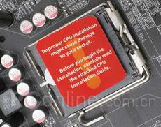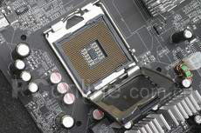
主板上的LGA775 CPU插槽
而在内存支持上面，两款芯片组都将支持双通道DDR2-533内存，可以提供搞到8.5GB/S的带宽。而在内存方面，两款芯片组的分别是比较大的，作为顶端平台芯片组的925X系列芯片组仅仅支持DDR2内存，而且将装备内存的PAT优化技术的升级版本Stalemete内存优化技术（俗称PAT2内存优化技术），而且支持内存的ECC校验功能；而作为中低端主力平台芯片组的i915系列芯片组则同时支持DDR2/DDR内存，并且不支持PAT/Stalemete内存优化技术和内存的ECC校验功能。目标是确保现有平台向PCI Express顺利过渡、减轻用户负担。
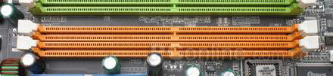
DDR2的插槽
下面的图片中上方展示的是全新的DDR2内存，而下方则是普通的DDR内存。DDR和DDR2在宽度上完全相同，这让人很难第一眼将它们分辨开来。你会看到DDR2的金手指上采用了240-针的边缘连接线，而DDR只有184－针。如果你仔细观察，你会发现两者的边缘凹口处位置也不一样。 不一样的凹口位置可以防止DDR2误插进DDR内存插槽中。DDR2的运行电压为1.8V，因此DDR插槽的2.5V电压显然不能让DDR2正常工作。DDR2基于JEDEC开发的标准规范，目前市场上对DDR2的速度和命名达成了共识。
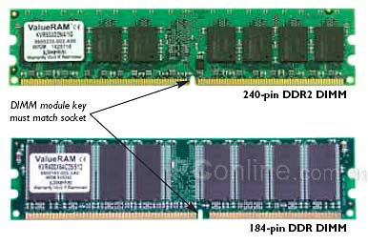
DDR2与DDR的对比图
915/925系列芯片组的问世带来的一个重要的改变就是PCI Express插槽的出现。如图所示，两款芯片组都将支持一个PCI Express x16显卡插槽接口，另外还支持4个PCI Express x1插槽接口。而根据我们所知，915集成的显卡Intel Extreme Graphics3将会使用PCI Express x1。而在ICH6南桥将会使用"Digital Media Interface"技术与北桥连接，这样可以给南北桥之间提供2GB/s的带宽。ICH6将会提供最多4个PCI Express x1接口，带宽达到了500MB/S。这样的带宽对于集成的Gigabit LAN技术有很大的改进。图中的PCI Express插槽比较长的是PCI Express x16，短的两根则是PCI Express x1。而PCI Express的运用，使得数据带宽传输率得到了明显改善。其中PCI Express x16使用16对线路，单向传输速度高达4GB/s，双向传输则是达到了惊人的8GB/s，相对于目前的AGP 8X的2.1GB/s的速度，足足提高了接近4倍。PCIE的众多优势让它在硬件厂商中左右逢源：
·在PCB设计中引入PCIE支持成本低廉
·PCIE已经获得业界广泛的支持，在Intel和AMD的下一代平台都已成为标准，将在PC，笔记本，工作站和服务器上得到广泛的应用
·PCIE的适用性几乎覆盖了所有的电脑产品
·低投入换来的是PCIE的高性能表现，PCIE的性加比不错
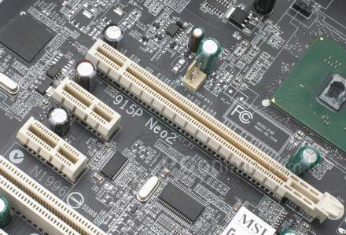
比较短的两个是PCI-E x1接口，比较长的那个是PCI-E x16显卡接口
在硬盘的支持上面，这两款芯片组仍然保存了已经使用了多年的标准IDE接口，但是只保留了一个Ultra ATA接口，仅仅支持2个PATA设备。而现在越来越流行的SATA接口，这两款芯片组则支持4个，是865/875主板芯片组提供的SATA接口的两倍。但是据我们所知，915/925系列芯片组支持的SATA仍然是SATA-150标准，并不支持更高端的SATA-300标准。
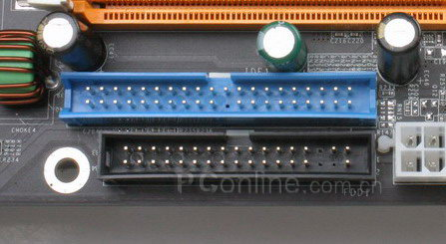
仅剩下一个IDE接口，只能接两个PATA设备
SATA在问世之初，就与RAID功能紧密的联系在一起了。而当芯片组进化到915/925的时候，RAID功能也得到了进一步的开发。通过Intel的Matrix Storage技术，芯片组在支持传统的RAID0与RAID 1这两种磁盘阵列类型外，还支持全新的类似于传统的RAID 0+1的Matrix RAID方式。但是在RAID方面，仍然不支持PATA与SATA硬盘混合建立磁盘阵列的方式。
值得一提的是Matrix RAID模式，它是英特尔独创的阵列模式，该模式可以解决RAID 0系列安全性较差和RAID 1模式性能不尽如人意的问题。我们可以将Matrix RAID当作RAID 0和RAID 1的结合体，同样只需要两块硬盘就能够创建RAID，这两块硬盘被划分成两个区域，一个区域组成RAID 0阵列而获得高性能，操作系统及应用程序等要求高性能但对安全性不甚敏感的数据可以存储在这个区域里；而另一个区域则组成RAID 1阵列，用来存储那些重要的数据。这样可以使得我们的系统性能与安全兼而有之。
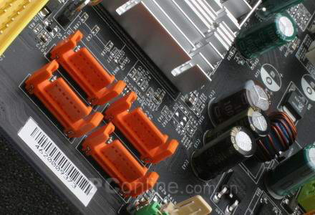
主板上的四个SATA接口
音频系统的改进是这次915/925芯片组相对与865/875芯片组的又一大改进。915/925的音频系统名为Azalia，是一个高保真的音频解决方案。而ICH6南桥具备“Intel High Definition Audio”技术使得现在芯片组直接可以提供杜比7.1声道输出。此外，Azalia的音频功能还支持DVD-Audio、96KHz/24bit多声道和192kHz/24bit双声道的音效输出，用户以后完全可以在PC上利用集成声卡就享受到影院般的音响效果。
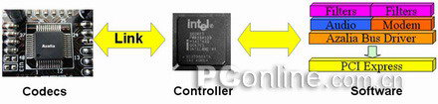
AC97 | Azalia | Azaliad的优点
20-bit，96kHz 多声道 | 32-bit，192kHz多声道 | 更精确，更高保真的输出
最高带宽11.5MB/s | 为每个SDO/SDI分别提供48MB/s和24MB/s带宽 | 支持更多声道更高采样率的麦克风阵列
固定带宽分配 | 动态带宽分配 | 带宽可以有效利用起来
预定义DMA | 通用DMA | 支持多音频流/多重音频设备类型
支持单一频率流（输入/输出） | 支持多重音频流（输入/输出） | 新的数字家庭/办公应用
音频芯片提供时钟频率 | 主板南桥提供时钟频率 | 提供高质量同步时钟频率信号
第三方驱动支持 | 使用微软总线驱动 | 最大限度减少兼容性问题并且提供更多功能
有限制的音频设备即插即用支持 | 完全的音频设备即插即用支持 | 完全的音频设备即插即用支持
支持立体声麦克风 | 支持16通道麦克风阵列 | 可以输入更高质量更准确的音频

915-G/915-GV芯片组则搭配了Intel的第三代图形处理外核Intel Extreme Graphics 3（Intel GMA 900），915集成的显卡Intel Extreme Graphics3将会使用一个PCI Express x1接口这是Intel首次实现了在集成图形内核直接支持DX9与OpenGL 1.4，这个核心支持DX9的像素着色引擎（Pixel Shader 2），并且带有四条像素管道，但是顶点着色引擎（Vertex Shader）仍然必须由CPU通过软件处理。尽管如此，当与DDR2-533内存配合使用时，与现有Intel 865G芯片组相比仍然会由具大的性能提升。在性能改进外，集成的图形引擎还支持双头显示功能，但是估计大部分主板将不会在主板上面直接提供两个图形输出接口。
北桥芯片集成了875主板的CSA通讯架构，为用户提供超速的网络联接速度。CSA技术是为千兆网卡所特别设计，为主板上的PHY层网络通讯设备提供了直接和MCH相连的通道，其通道达到了266MB/s的带宽，完全满足千兆网卡的带宽要求。另外，CSA技术大大减少了CPU的占用率，还可以更好的管理突发的大容量数据等。相对于以往的32位 PCI插槽来说CSA有带宽大，不占插槽和不占用其他设备带宽的优点，在搭配上千兆网卡芯片后就能实现千兆网络。
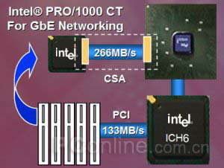
CSA架构示意图
915/925系列的芯片组的主板，Intel希望慢慢往新的BTX规格转变，但是现在的产品除了常见的ATX、micro ATX规格板型外，还有采用的Flex ATX和BTX等规格的。
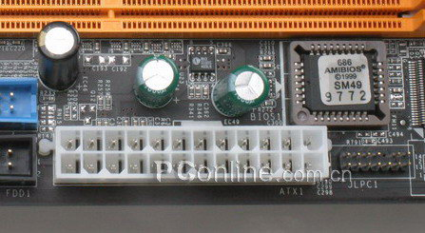
微星的915-P主板采用了ATX1电源接口
915/925的又一改变是引入了全新的ICH6南桥芯片。ICH6南桥一共有四款不同的型号：ICH6、ICH6R、ICH6W、ICH6RW。末尾的“R”代表具有RAID功能，“W”代表具有无线局域网（IEEE 802.11b/g）功能，“RW”则代表同时具有以上两种功能。南桥芯片ICH6能够支持最多4个PCI Express x1接口，增加了两个串行ATA接口，一共提供四个SATA接口。Ultra ATA接口则被缩减为了一个通道。
ICH6 | 基本型ICH6芯片
ICH6R | 支持RAID的ICH6芯片
ICH6W | ICH6＋Intel Wireless Connect Technology
ICH6RW | ICH6＋Intel Wireless Connect Technology  ＋RAID
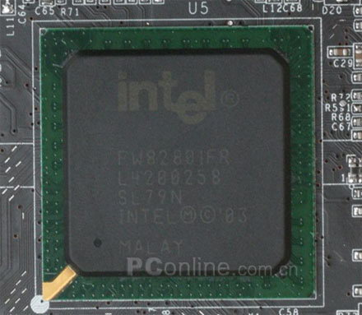
ICH6R南桥芯片
925芯片的一个重要卖点就是其整合了无线WI-FI网关技术，它能使一个普通的个人电脑随时变成一个能在网络中连接其他设备的网关。但是Intel最后决定取消在915系列芯片组上集成WI-FI无线网关技术。集成的无线网络连接器可以支持最新的802.11b/g无线局域网功能。具有以下特性和优势：
- Wi-Fi认证：单频带支持，提供802.11b/g网络连接能力，并经过Wi-Fi认证。
- Intel PROSet软件：具有先进的profile管理支持功能，允许多个profile 以连接到不同的 WLAN网络；支持自动WLAN切换，可支持有线和无线局域网连接之间的自动转换；可支持思科、Check Point、微软和英特尔VPN连接；通过持久IP连接支持连续漫游；具有ad hoc连接向导支持，为ad hoc网络的安装设置提供简单界面。
- 性能：Intel Wireless Coexistence系统支持可帮助降低Intel PRO/Wireless和某些蓝牙设备之间的干扰；Per-packet天线选择可支持优化WLAN性能。

四款芯片组的比较列表：
名称 |  | Intel 925X | Intel 915G | Intel 915P | Intel 915GV
代号 |  | Alderwood | Grantsdale-G | Grantsdale-P | Grantsdale-GV
CPU | 支持处理器类型 | Pentium 4(Prescott) | Pentium 4（Prescott和Celeron） | Pentium 4（Prescott和Celeron） | Pentium 4（Prescott和Celeron）
CPU | 系统总线频率 | 800MHz | 800/533MHz | 800/533MHz | 800/533MHz
CPU | HT超线程技术 | 支持 | 支持 | 支持 | 支持
内存 |  | DDR2 | DDR2/DDR | DDR2/DDR | DDR2/DDR
内存 | 800MHz时 | DDR2-533/400 | DDR2-533/400、DDR400 | DDR2-533/400、DDR400 | DDR2-533/400、DDR400
内存 | 533MHz时 | - | DDR400/333 | DDR400/333 | DDR400/333
内存 | PAT支持 | PAT2 | - | - | -
内存 | ECC内存校验 | ○ | - | - | -
图形 |  | 外接显卡 | 外接/集成显卡 | 外接显卡 | 外接/集成显卡
图形 | 外置显卡接口 | PCI Express X16 | PCI Express X16 | PCI Express X16 | -
图形 | 内置显卡 | - | Intel Extreme Graphics 3 | - | Intel Extreme Graphics 3
南桥ICH6 系列 | PCI Express X1 | 4个 | 4个 | 4个 | 4个
南桥ICH6 系列 | PCI总线 | 6个 | 6个 | 6个 | 6个
南桥ICH6 系列 | SATA-150 | 4个端口 | 4个端口 | 4个端口 | 4个端口
南桥ICH6 系列 | Ultra ATA/100 | 1个通道 | 1个通道 | 1个通道 | 1个通道
南桥ICH6 系列 | USB 2.0接口 | 8个 | 8个 | 8个 | 8个
南桥ICH6 系列 | 千兆网 | 占用一个PCI Express X1 | 占用一个PCI Express X1 | 占用一个PCI Express X1 | 占用一个PCI Express X1
南桥ICH6 系列 | HD Audio编码/解码器 | ○ | ○ | ○ | ○
南桥ICH6 系列 | 内置WI-FI支持 | ○ | - | - | -

